ARMONY CLINICA DE ESPECIALISTAS

RAD: 2024-00028

Demandante: Armony clínica de especialistas

Demandado: Allianz Seguros S.A.

**HECHOS**

ARMONY contrató la póliza de NEGOCIO EMPRESARIAL No. 022481349/0 con ALLIANZ

vigencia desde las 00:00 horas del 06 julio de 2019 hasta las 24:00 horas del 05 de julio de 2020.

**Coberturas:**

Edificio

Muebles y enseres

Equipo eléctrico y electrónico

Incendio y/o rayo

Explosion

Extensión de amparos (huracán, humo)

Hurto calificado.

6.3VALOR ASEGURABLE / RESPONSABILIDAD DE LA COMPAÑÍA

Antes de establecer el porcentaje de responsabilidad de la compañía sobre la

pérdida, es importante tener en cuenta lo siguiente:

• Inicialmente recibimos la póliza # 022481349-0, con vigencia que va desde el 06 de Julio de 2019, al 05 de julio de 2020.

• En esta póliza figura una suma asegurada para equipo eléctrico y electrónico por valor de $240.944.062.oo

• Mediante anexo modificatorio con pago de prima, se incrementaron las sumas aseguradas, destacando para nuestro estudio la de Equipo Eléctrico y Electrónico, que subió a la suma de $342.885.000.oo

El 3 de octubre de 2019 se presentó un hurto calificado en la clínica, situación informada a la policía 4l 4 de octubre siguiente.

El 11 de octubre de 2019 dio aviso de siniestro se entregó a la intermediaria de seguros Olga pinzon

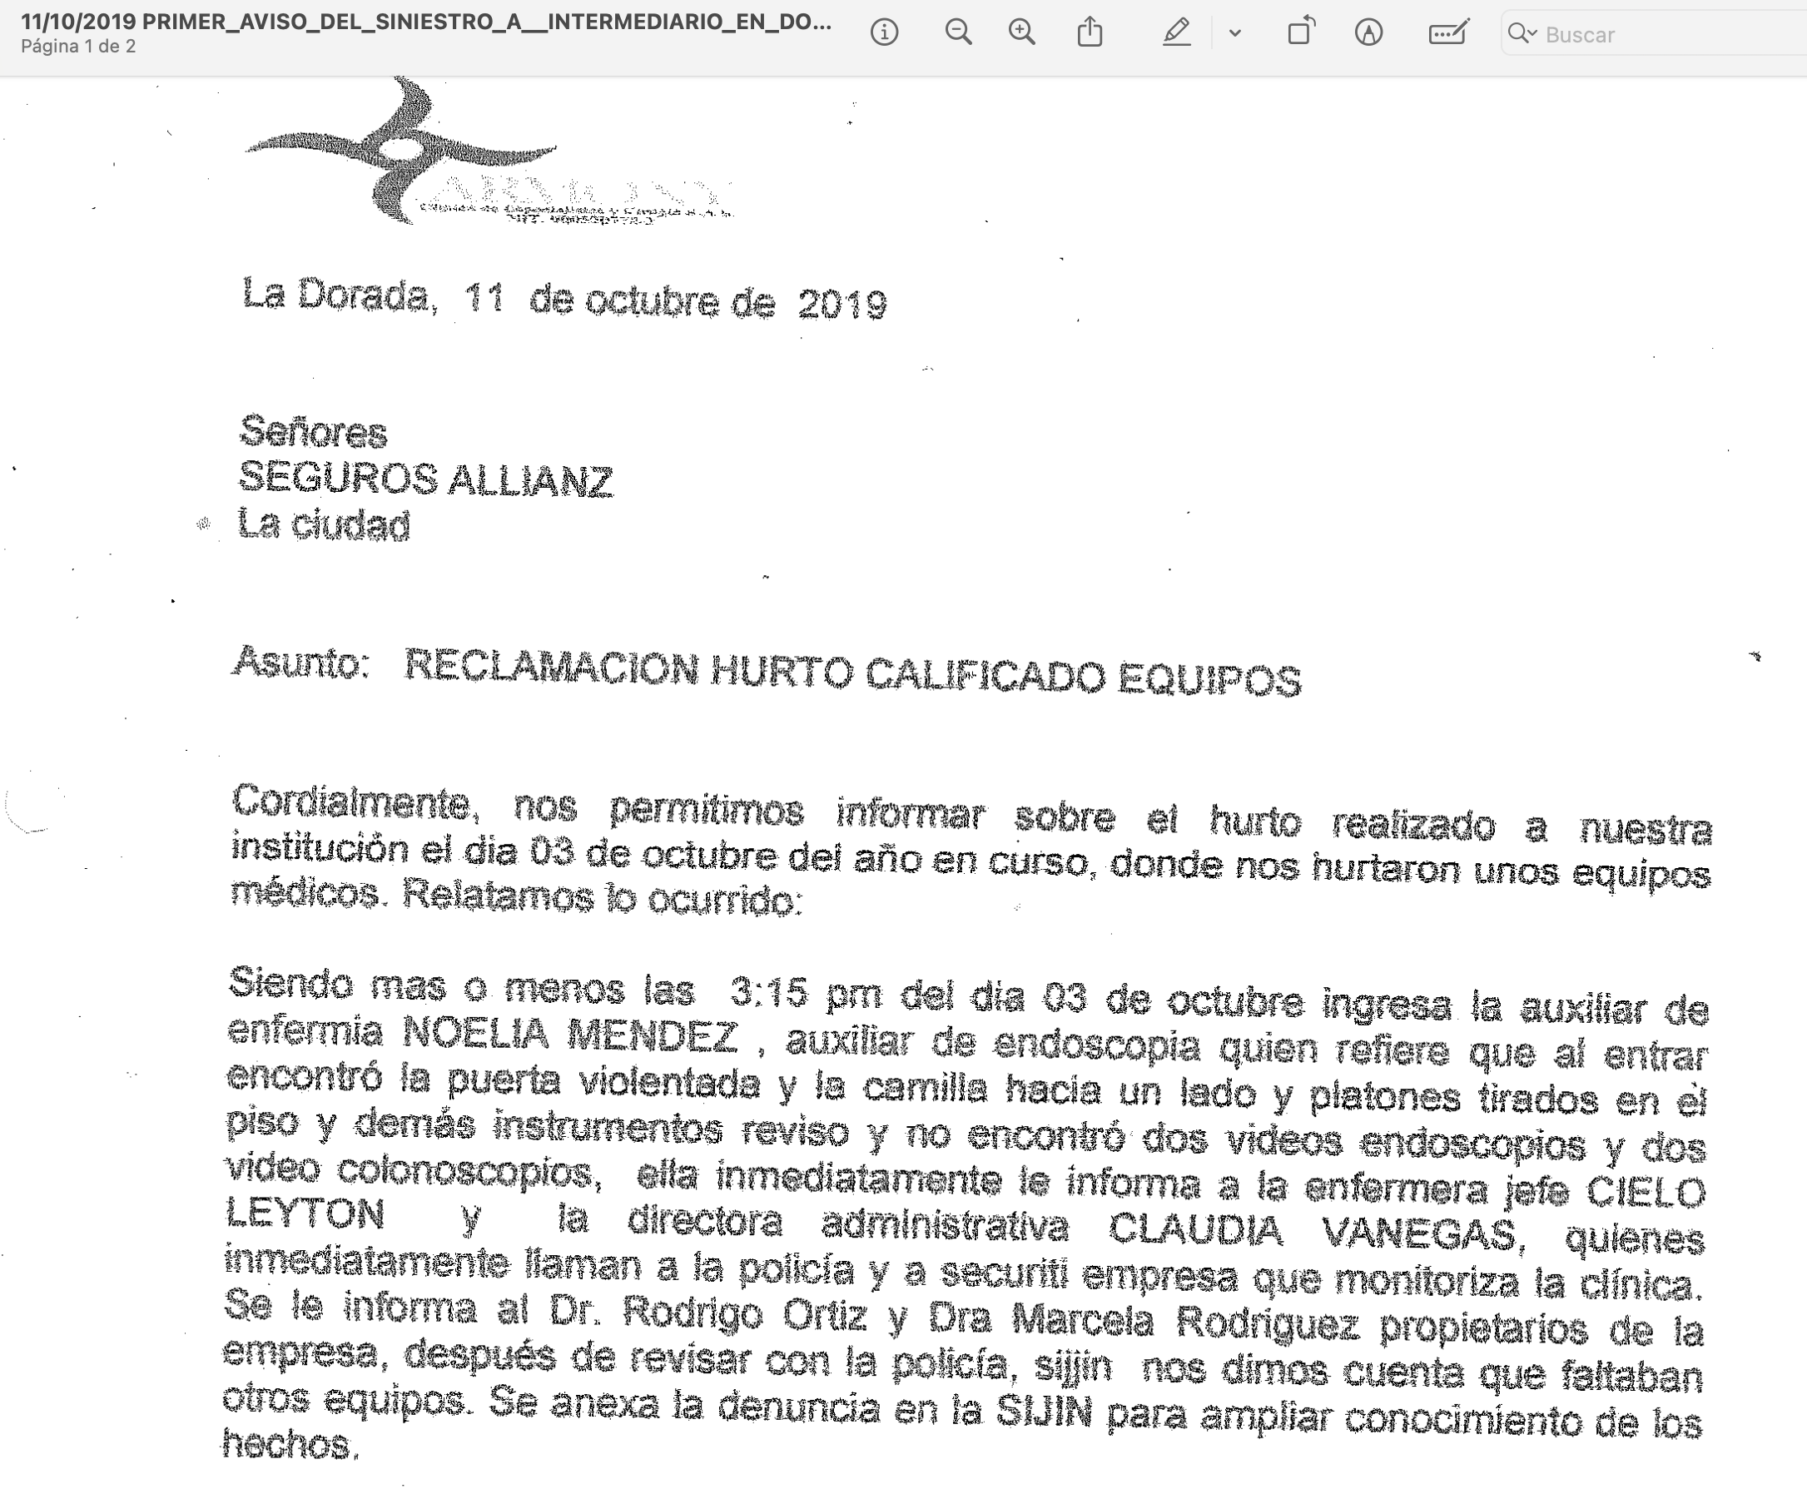

La intermediaria del seguro es Olga Pinzón, quien informó a Armony que Allianz había designado como ajustador a Camargo & Lozano.

El día 28 de octubre del 2019, Armony recibe correo de los ajustadores solicitando

factura histórica de compras de los equipos hurtados, relación completa de los equipos que fueron asegurados y el contrato vigente con la firma de vigilancia monitoreada.

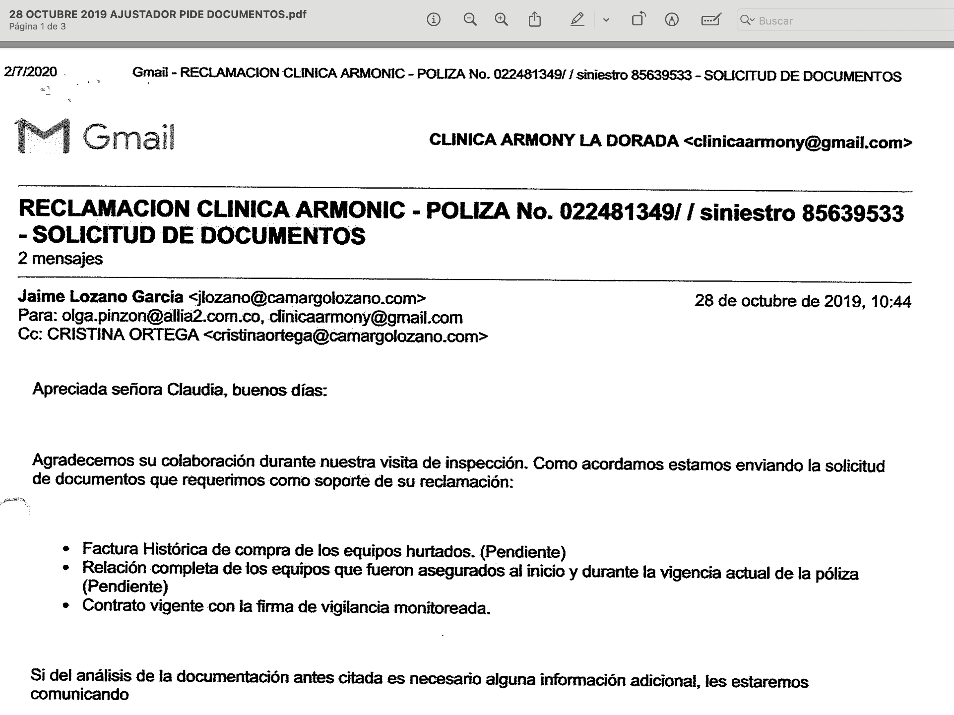

El día 03 de abril de 2020, la firma ajustadora CAMARGO & LOZANO ASOCIADOS S.A.S., mediante su informe CL-2046-SUS, dirigido a la intermediaria, tasó la perdida en la suma de $75’484.856, “quedando totalmente formalizada la reclamación”.

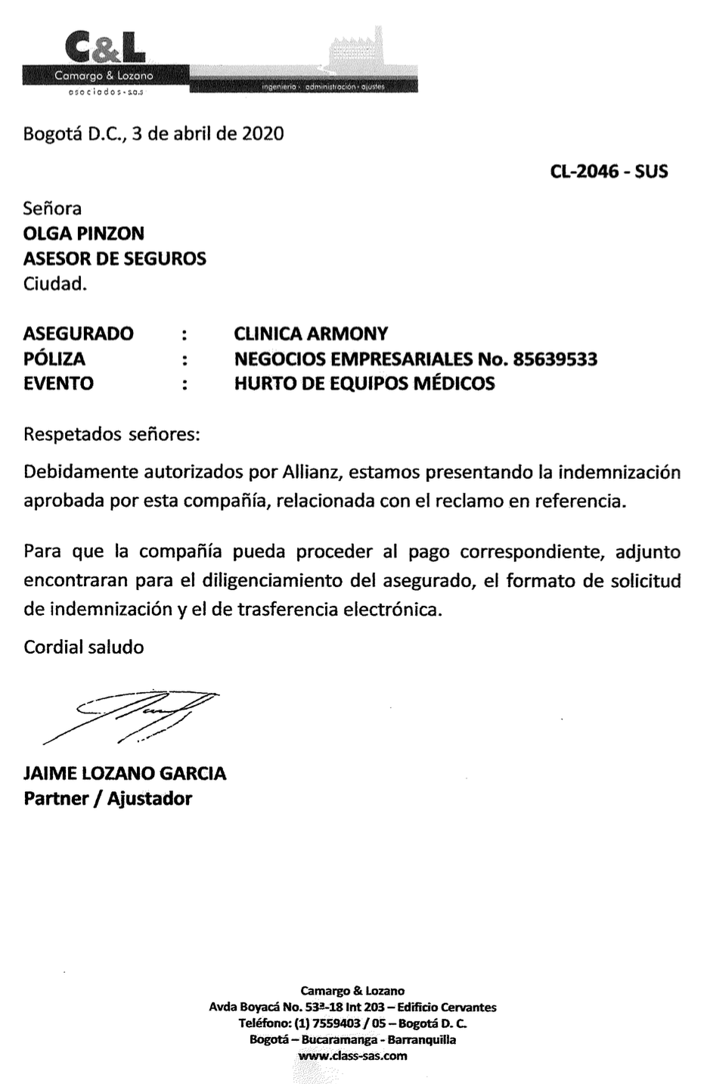

NOTA(adjunto el informe completo- hay un tema de infraseguro y deducible, lo que lleva al valor final)

El 15 de mayo de 2020, es decir 12 días después de la formalización, ASEGURADORA ALLIANZ reconoce siniestro, donde presento liquidación final por la suma de $ 75.484.856 sin reconocimiento de intereses moratorios, se envía finiquito de indemnización.

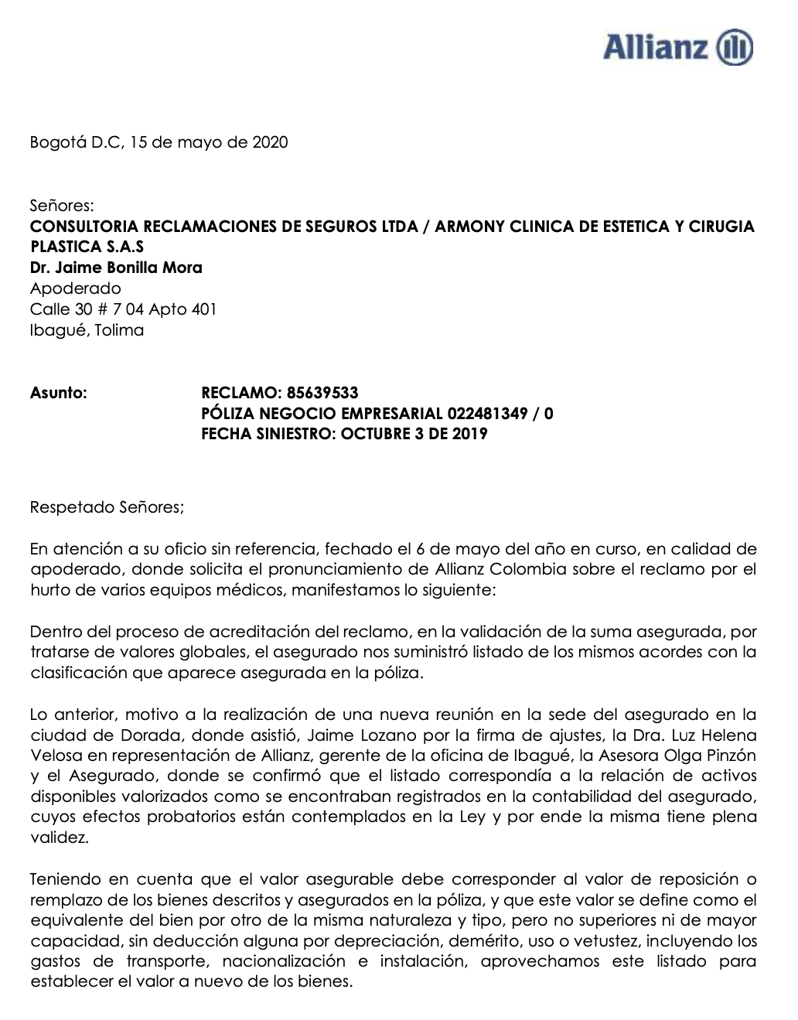

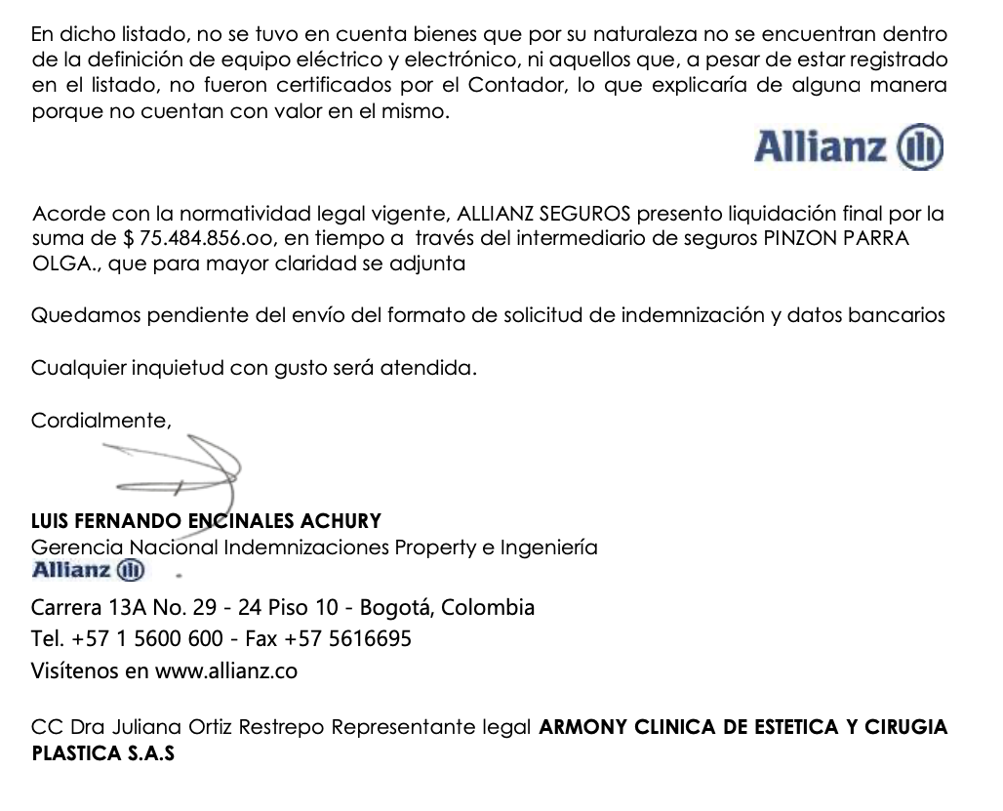

QUE SUCEDIÓ PORQUÉ NO SE PAGO?

Allianz efectuó un análisis a través del ajustador y se evidenció que las facturas que supuestamente soportaban la compra de los elementos hurtados fueron expedidas por una sociedad liquidada, y que se “cobró” un IVA del 19% cuando en esa fecha el impuesto era del 16%, esto llevó a objetar la solicitud de Armony, diciendo que la respuesta de Carmargo Lozano se dejaba sin efectos. (objeción del 16 de junio de 2020)-

NOTA adjunto documento de objeción completo 3 páginas.

Informe de ajuste final- posible fraude solo para conocimiento NO se aportó con la contestación.

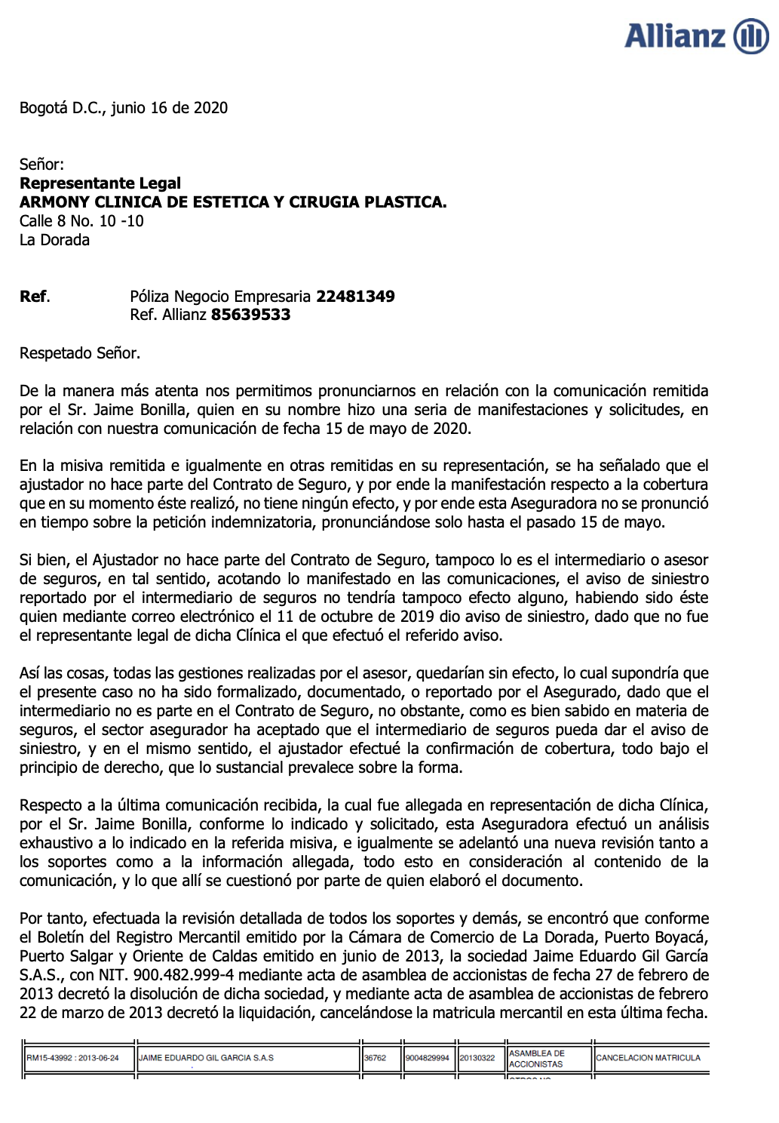

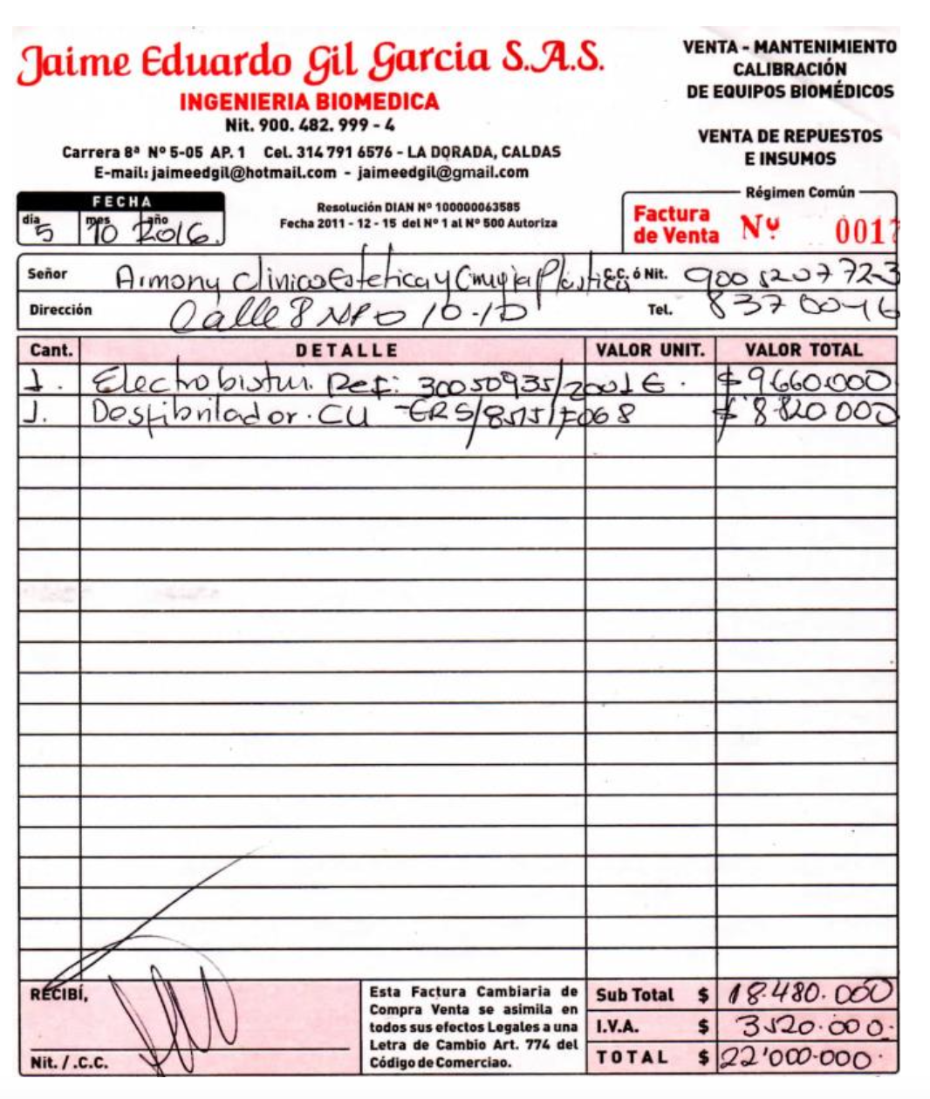

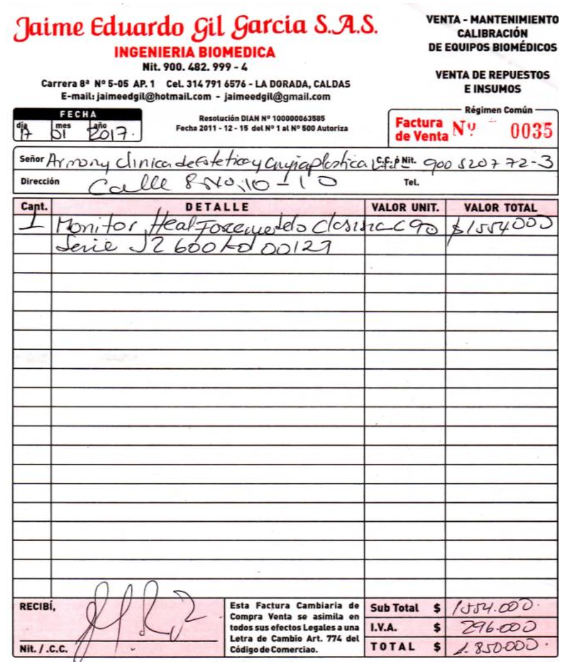

las facturas enviadas por el asegurado para soportar su interés asegurable con el Desfibrilador, el Electrobisturí y el Monitor de Signos vitales, dan apariencia de contener información que no fuera correspondiente con la realidad (falsedad ideológica en documento privado) teniendo en cuenta que se aplicó IVA de 19% cuando para la fecha de las facturas se aplicaba el 16%.

FRENTE A LA SOCIEDAD QUE PRESUNTAMENTE EXPIDIO LAS FACTURAS- conforme con el Boletín del Registro Mercantil emitido por la Cámara de Comercio de La Dorada (Puerto Boyacá, Puerto Salgar y Oriente de Caldas) emitido en junio de 2013, la sociedad JAIME EDUARDO GIL GARCÍA S.A.S., identificada con NIT No. 900.482.999-4 mediante acta de asamblea de accionistas de fecha 27 de febrero de 2013 decretó la disolución de dicha sociedad, y mediante acta de asamblea de accionistas de febrero 22 de marzo de 2013 decretó la liquidación, cancelándose la matricula mercantil en esta última fecha.

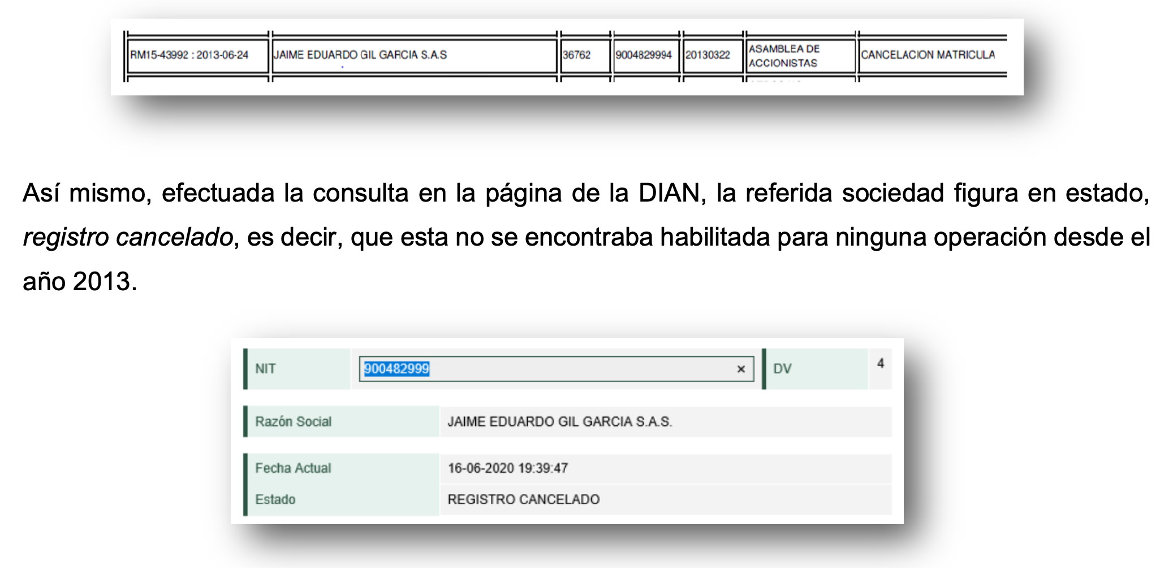

**EXCEPCIONES**

PRESCRIPCIÓN

**Radicación demanda 18 diciembre 2023**

03 de octubre de 2019, fecha en la que ocurrió el aparente evento de hurto, momento a partir del cual empezó a correr el término de dos años de que trata la norma. No obstante, si en gracia de discusión quisiera entenderse como interrupción de prescripción la solicitud del **11 de octubre de 2019** fecha en la que radicó la solicitud de indemnización a través de la intermediaria de seguros. Igual también prescribió.

Termino máximo para demandar 26 de enero de 2022 (contado los 3 meses y 15 días de suspensión por pandemia) y la demanda se radicó el 18 diciembre 2023.

**Inexistencia de título ejecutivo en los términos del numeral 3 del articulo 1053 del C.Co.**

No hay prueba fehaciente del hurto de los elementos, máxime cuando la prueba de la existencia de aquellos está en duda (por las facturas expedidas por sociedad liquidada y con un iva incorrecto) y por lo tanto la cuantía de la perdida tampoco se ha probado.

**Perdida del derecho a la indemnización**

En el evento de probarse que los documentos fueron alterados, falsificados, puesto que conforme con el Boletín del Registro Mercantil emitido por la Cámara de Comercio de La Dorada (Puerto Boyacá, Puerto Salgar y Oriente de Caldas) emitido en junio de 2013, la sociedad JAIME EDUARDO GIL GARCÍA S.A.S., identificada con NIT No. 900.482.999-4 mediante acta de asamblea de accionistas de fecha 27 de febrero de 2013 decretó la disolución de dicha sociedad, y mediante acta de asamblea de accionistas de febrero 22 de marzo de 2013 decretó la liquidación

**La ausencia de objeción en los términos de ley no implica el** **Reconocimiento de un derecho cuando se trata de un riesgo no** **Amparado o ya prescrito.**

**Deducible pactado**

**No superar el valor asegurado**

AUDIENCIA

* Resolución del recurso de reposición interpuesto por Allianz contra el auto que no ordenó la entrega del 100% de los títulos existentes. El juzgado ordena reponer la decisión y ordenar la devolución de los títulos a favor de la compañía, toda vez que como se prestó caución no era procedente retener parte del dinero. En curso de la audiencia se allego la certificación bancaria y el RUT para que se realizara el abono en cuenta.
* Conciliación fracasada: Allianz sin ánimo conciliatorio
* Interrogatorio al RL de Armony Clínica de especialistas, Dr. Monsalve

Dice que le dijeron sobre el hurto a la intermediaria, ella informó a Allianz. Dice que designaron un ajustador, verificaron las cámaras, y se le entregó la denuncia realizada en la fiscalía.

Dice que el ajustador le pidió las facturas de los equipos y que se le enviaron.

Dice que, en abril 2020 el ajustador estableció un valor de indemnización que fue ratificado por Allianz en mayo de ese mismo año, por 75 millones.

Dice que cuando la compañía le informó sobre el pago de 75 millones, la clínica se opuso porque “se estaba aplicando un doble deducible de equipos médicos y de equipos electrónicos” y que a su juicio la indemnización debía ser mayor. Cuando presentaron esa inconformidad la compañía procedió a objetar el pago.

Dice que presentaron la demanda en Caldas – no la aceptaron

Luego se volvió a presentar y se venció el término para subsanar

Los jueces no entendían que, porque se estaba pidiendo un valor a los 75 millones, ellos pedían las facturas para probar el valor de los equipos, pero no entendieron que se trataba del valor de reposición y por eso esas dos demandas no tuvieron efectos, luego ya vino la pandemia y se complicó todo. Entonces decidieron demandar en Bogotá y pidieron el valor que Allianz había ofrecido, aunque ese no haya sido el valor de reposición de los equipos.

¿Cuándo presentó la primera reclamación usted incorporó documentos para probar el siniestro? El hurto, Si el ajustador se llevó los videos de las cámaras de seguridad. Dice que todavía tiene una copia de la grabación.

Dice que el hurto se generó a la 1 pm y que fueron 3 personas que ingresaron y se llevaron los equipos, en un lapso de menos de 10 minutos.

¿La Tienen vigilancia? Si tienen contrato con security

primera visita del ajustador cuando fue? 28 de octubre de 2019.

¿Cuándo pidió por primera vez a Allianz que le pagara la indemnización como consecuencia del hurto? A inicios de octubre de 2019, se hizo a través de la señora Olga quien era la intermediaria.

¿Porque en la solicitud de indemnización pidió el pago de 7 equipos y a la señora juez le dijo que son 5 equipos los involucrados en este proceso? Dice que al inicio se referenció esos 7 equipos pero que para que el juez no rechazara la demanda como en las otras ocasiones decidieron dejar lo que había dicho Allianz a través del ajustador, es decir el valor de los 75 millones.

¿Entonces en qué momento cambió la solicitud de indemnización a Allianz para ajustarla a los equipos que ascienden a los 75 millones? Nunca, la clínica reclamó una sola vez en octubre de 2019 y luego no reclamó otra vez, la compañía no respondió en el término legal, pero esa fue la única reclamación (ojo con esto, se reconoce que fue la primera y única solicitud, desde ahí contar prescripción y si operó)

¿Esos 75 millones que usted reclama en este proceso a que equipos corresponden?, dice que no, que el hurto fue mayor y que esos 75 millones son lo que Allianz dijo pero que ese no es el valor real.

Esos equipos que dice fueron hurtados en donde se adquirieron, dice que en la sociedad JAIME EDUARDO GIL GARCÍA S.A.S y que el no sabía que estaba liquidada, que eso se enteró por este proceso y que le parece extraño porque ese señor sigue siendo proveedor de la clínica, no sabe porque se cambió el nombre o que pasó.

Recuerda los motivos de la objeción de Allianz? Dice que dijeron que era algo relacionado con un fraude pero que eso no es cierto.

Las facturas emitidas por Jaime Eduardo Gil porque tienen un IVA que no corresponde al año en que se emitieron, dice que fue porque compraron los equipos a plazos y cuando acabaron de pagar ya tenían ese iva, que no sabe pero eso fue un tema netamente contable que luego el contador y el personal interno de la clínica lo resolvieron.

Esa solución contable al tema del IVA lo comentaron con Allianz? No porque ellos ya habían objetado, entonces para que, ahí se siguió con la demanda.

* En este estado de la diligencia se suspende con la finalidad de que el Dr. Pastas allegue la excusa por inasistencia y se fijará fecha para la audiencia de instrucción y juzgamiento, esto se hará por auto que se notificará en estado.